6743Macarons inratables
Confiserie - Moyennement difficile - Moyen

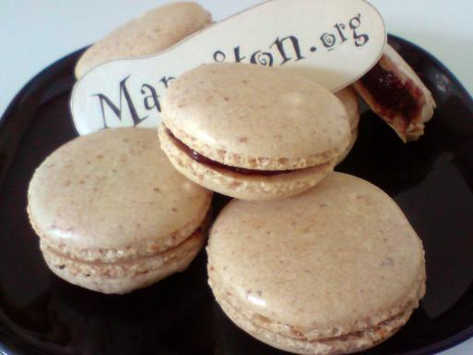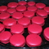
Temps de préparation : 40 minutes
Temps de cuisson : 10 minutes
Ingrédients (pour 4 personnes ) : - 1 blanc d'oeuf
- 74 g de sucre glace
- 42 g d'amande en poudre
- 10 g de sucre en poudre
- 1/2 cuillère à café de colorant alimentaire en pâte

Préparation de la recette :
Commencer par mixer le sucre glace avec la poudre d'amande dans un mixeur. Passer au tamis (il faut que la poudre soit la plus fine possible, enlever les impuretés).
Battre le blanc en neige, et ajouter les 10 g de sucre, et le colorant, peu à peu en mixant jusqu'à ce que les blancs soient bien figés.
Ajouter le sucre glace + les amandes en poudre au blanc en neige et mélanger délicatement avec une spatule afin de "casser" un peu les blancs.
Mettre la pâte à macaron dans une poche à douille et faire des petits tas sur une plaque recouverte de papier sulfurisé.
Laisser reposer les macarons pendant 15 min.
Enfourner la plaque de macarons sur une plaques déjà chaude dans le four pour 10 min à 140-150°C (thermostat 4-5) chaleur tournante et porte entrouverte.
Une fois cuits, sortir la plaque du four, et verser un peu d'eau sous la feuille de papier sulfurisé. Cela va dégager de la vapeur qui permet de bien décoller les macarons.
Il ne reste plus qu'à les fourrer avec la ganache de votre choix ! Par exemple, chocolat blanc ou crème au beurre.
Bon appétit !
http://www.marmiton.org/recettes/recette_macarons-inratables_72497.aspx

